Universidad Rafael Landívar

Facultad de Ingeniería

Ingeniería Electrónica y Telecomunicaciones

Tecnologías de Virtualización y Data Centers

Lic. Juan Carlos Romero

**PROYECTO FINAL**

**INTEGRACIÓN DE NUBE DE NAUTILUS GROUP**

Juan Manuel Barillas – 1334816

Pablo David Flores

Javier Andrés Castañeda

Guatemala, 31 de mayo del 2024

**PLANTEAMIENTO DEL PROBLEMA**

La organización Nautilus Corp dedicada al transporte de carga marítima, ha contratado a tres ingenieros de la Universidad Rafael Landívar para llevar a cabo la migración de sus operaciones a la nube. La empresa se encuentra en una etapa crucial de la transformación digital y tiene como objetivo mejroar su eficiencia operativa, optimizar costos y garantizar una alta disponibilidad de sus servicios. Este cambio los llevará a modernizar su infraestructura tecnológica y a posicionarse como una entidad más competitiva y resiliente en el mercado global.

La decisión de migrar a la nube debe estar impulsada por factores estratégicos y operativos, conocidos como drivers, como la optimización de costos que les ayudará a reducir gastos en infraestructura física y mantenimiento. Escalabilidad, que les dará la capacidad de aumentar y mejorar sus recursos según la demanda, sin grandes inversiones iniciales. La alta disponibilidad, que asegurará que sus servicios siempre estén disponibles y la Seguridad, que ayudará a mejorar la seguridad de los datos y operaciones mediante servicios avanzados de protección de la nube.

Luego de analizados varios factores, se determina que la migración a la nube permitirá que Nautilus Corp logre modernizar su infraestructura tecnológica, mejorar su eficiencia operativa y ser más competitivos en el mercado global. Al adoptar las estrategias sugeridas como seguridad, estrategias centradas en la innovación y la escalabilidad, podrán ofrecer servicios de alta disponibilidad y mantenerse a la vanguardia del sector del transporte marítimo de carga. A continuación, se presentan las estrategias sugeridas:

1. **SERVIDORES FRONT END:**

Para la implementación de los tres servidores web, los cuales están diseñados para poder alojar el portal web de la organización. Se montaron tres servidores web en el sistema operativo Ubuntu 22.0.4 LTS.

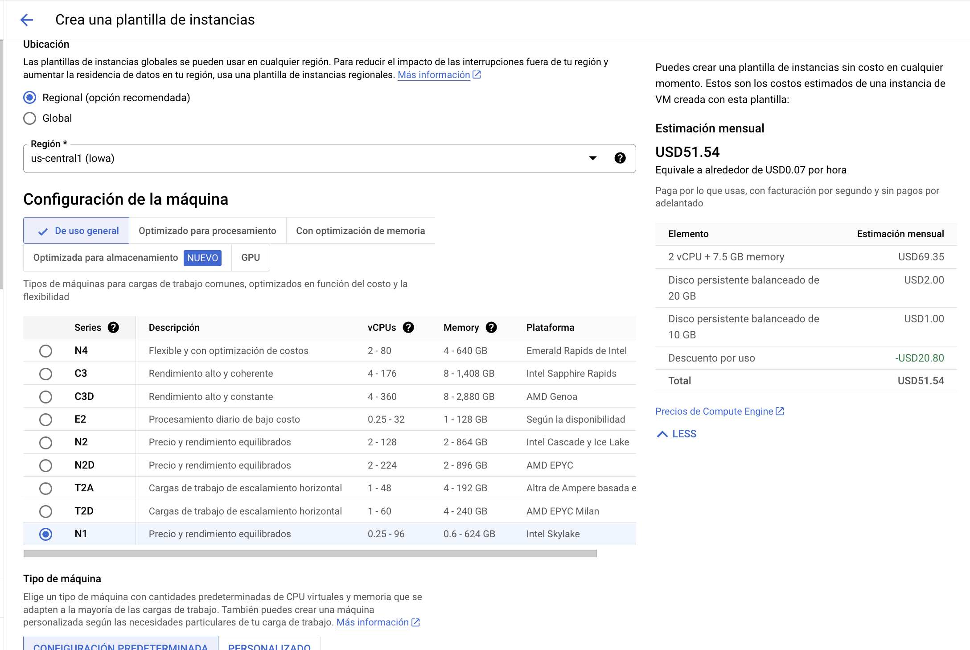

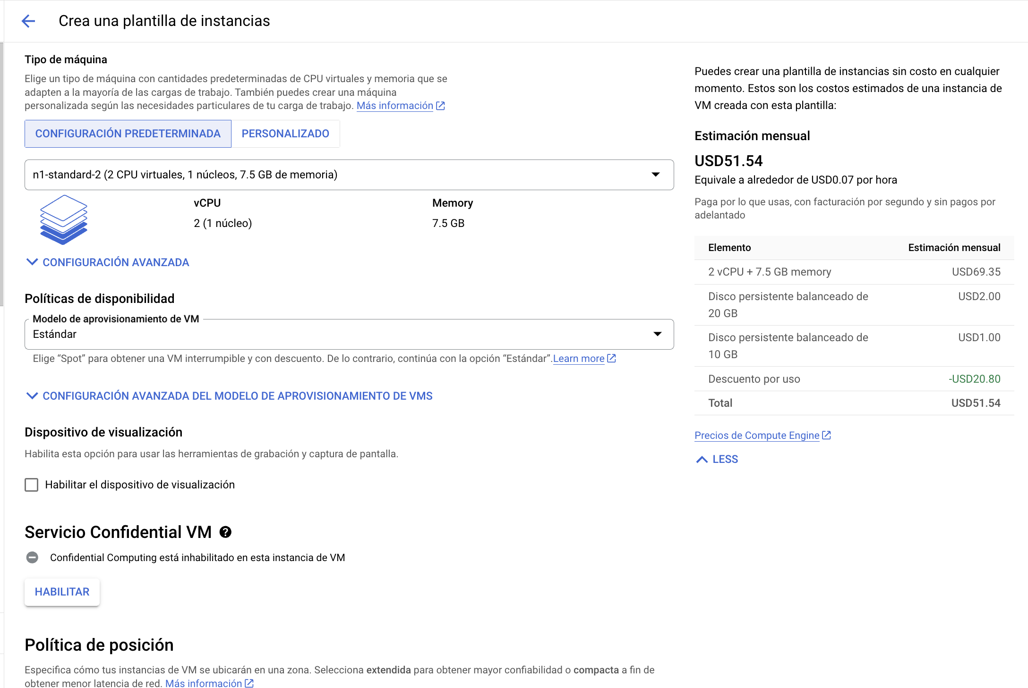

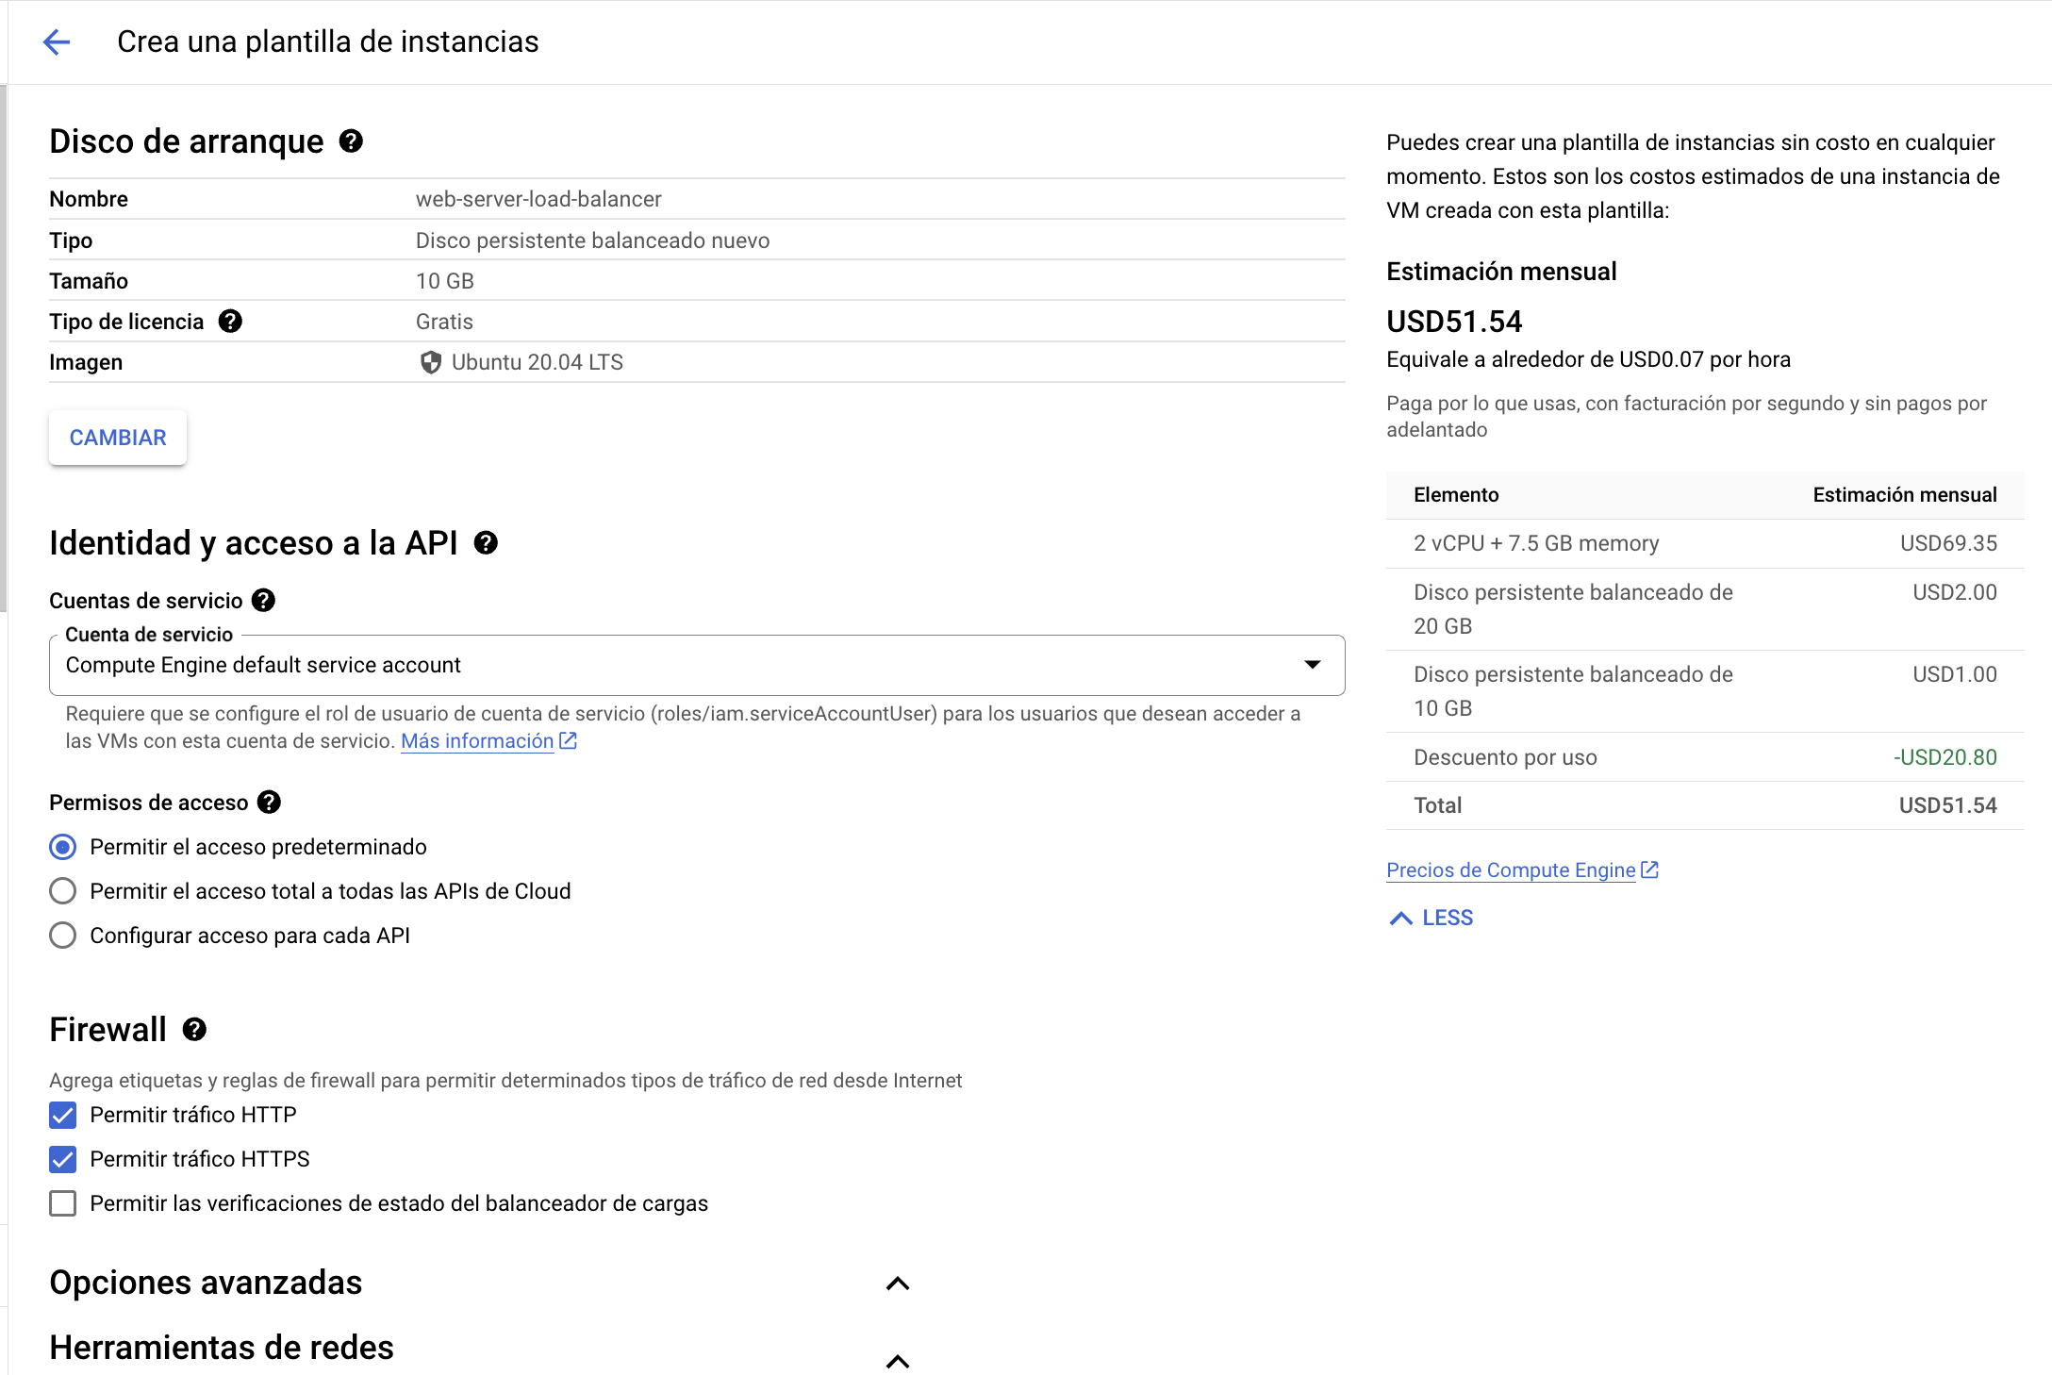

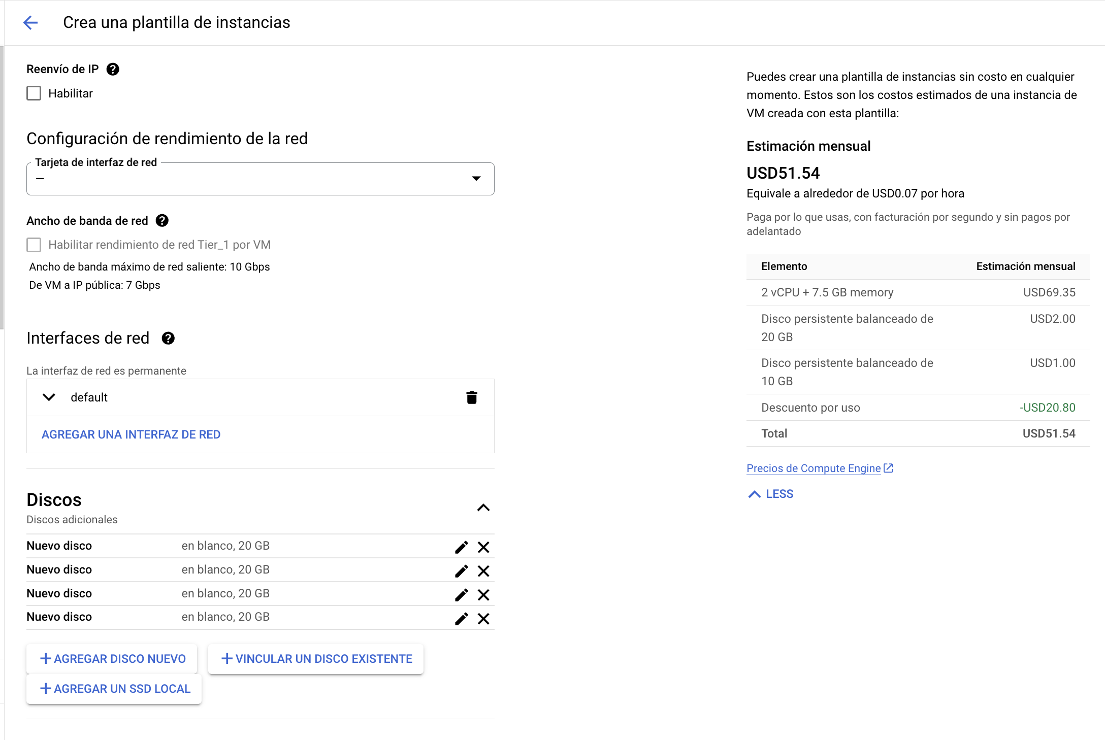

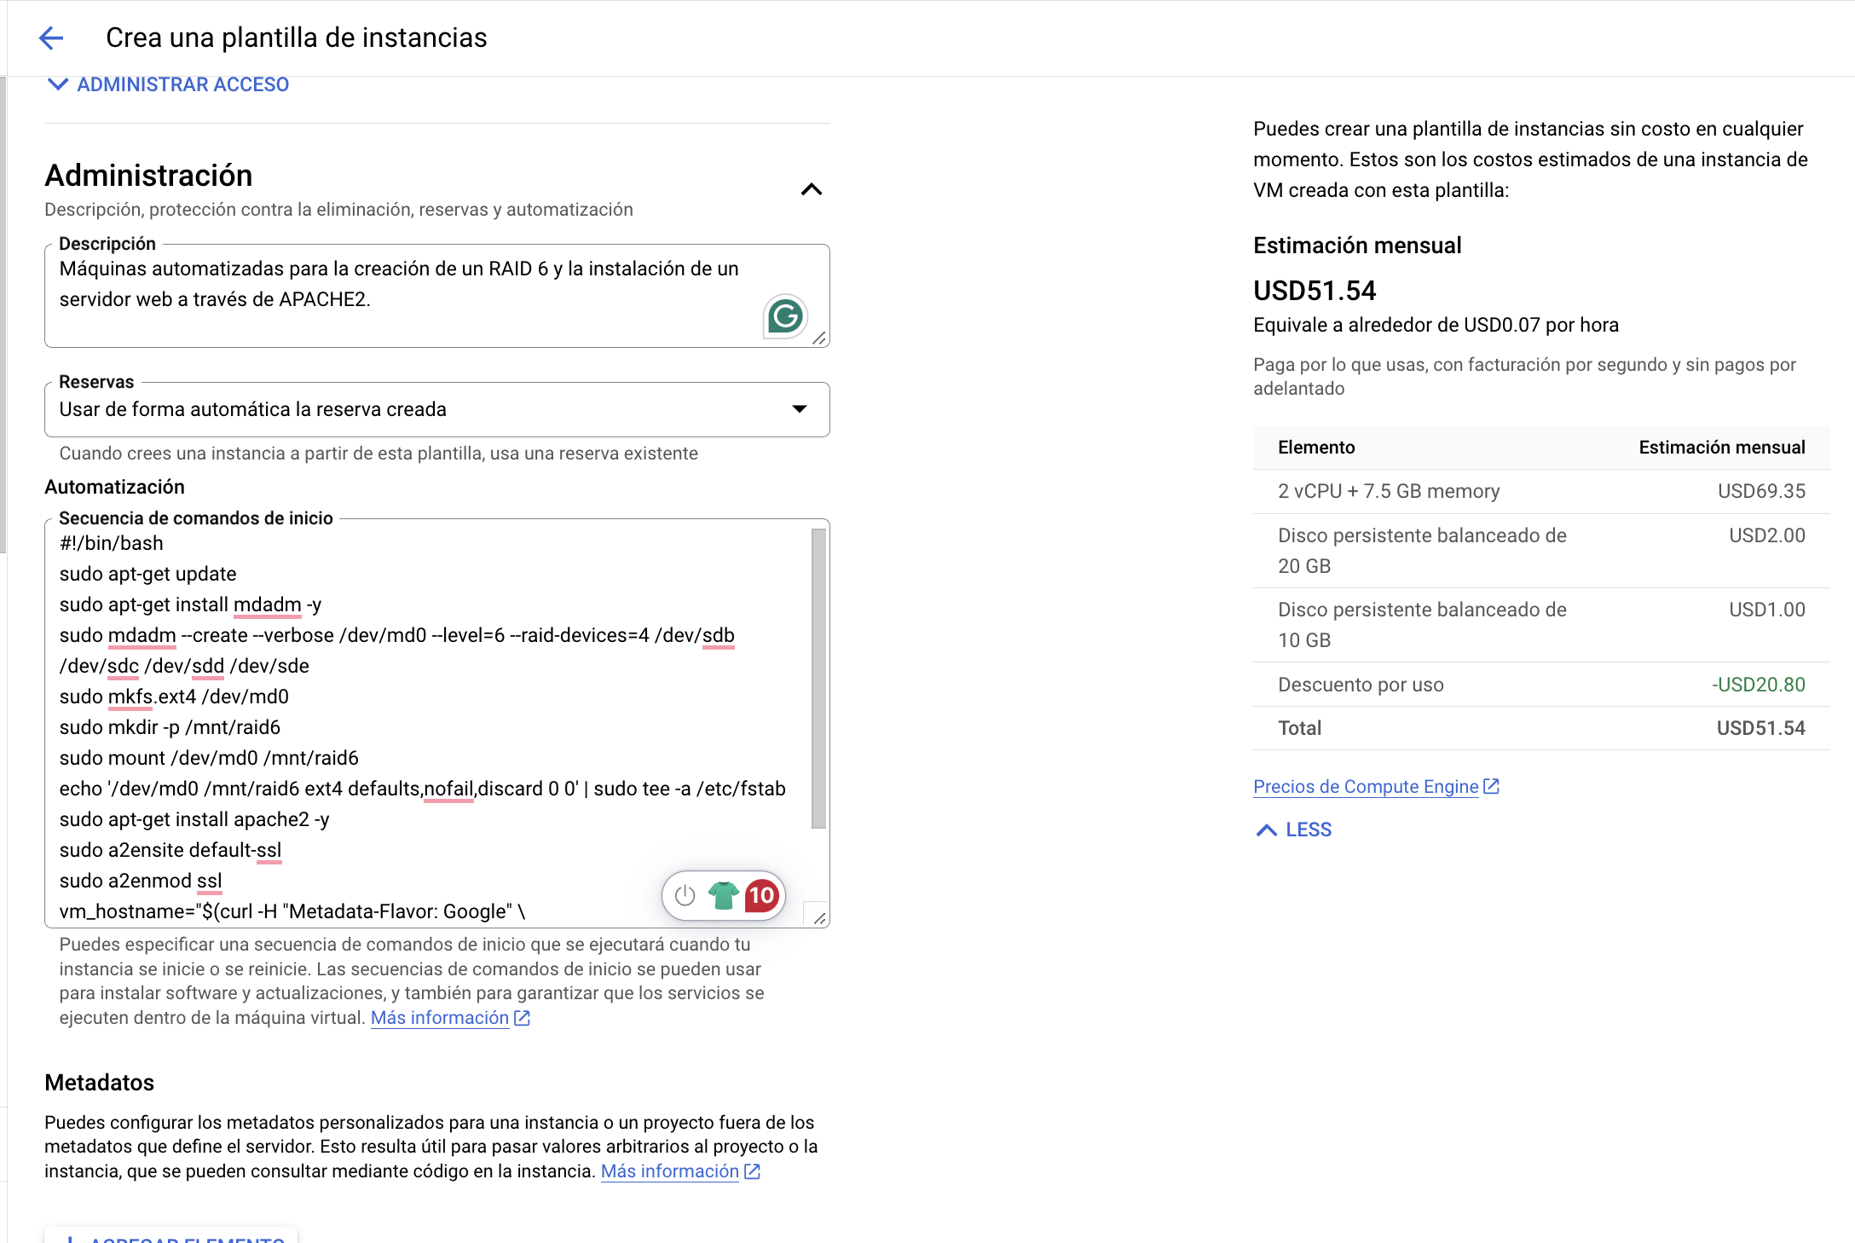

VERIFICACION DE ESTADO

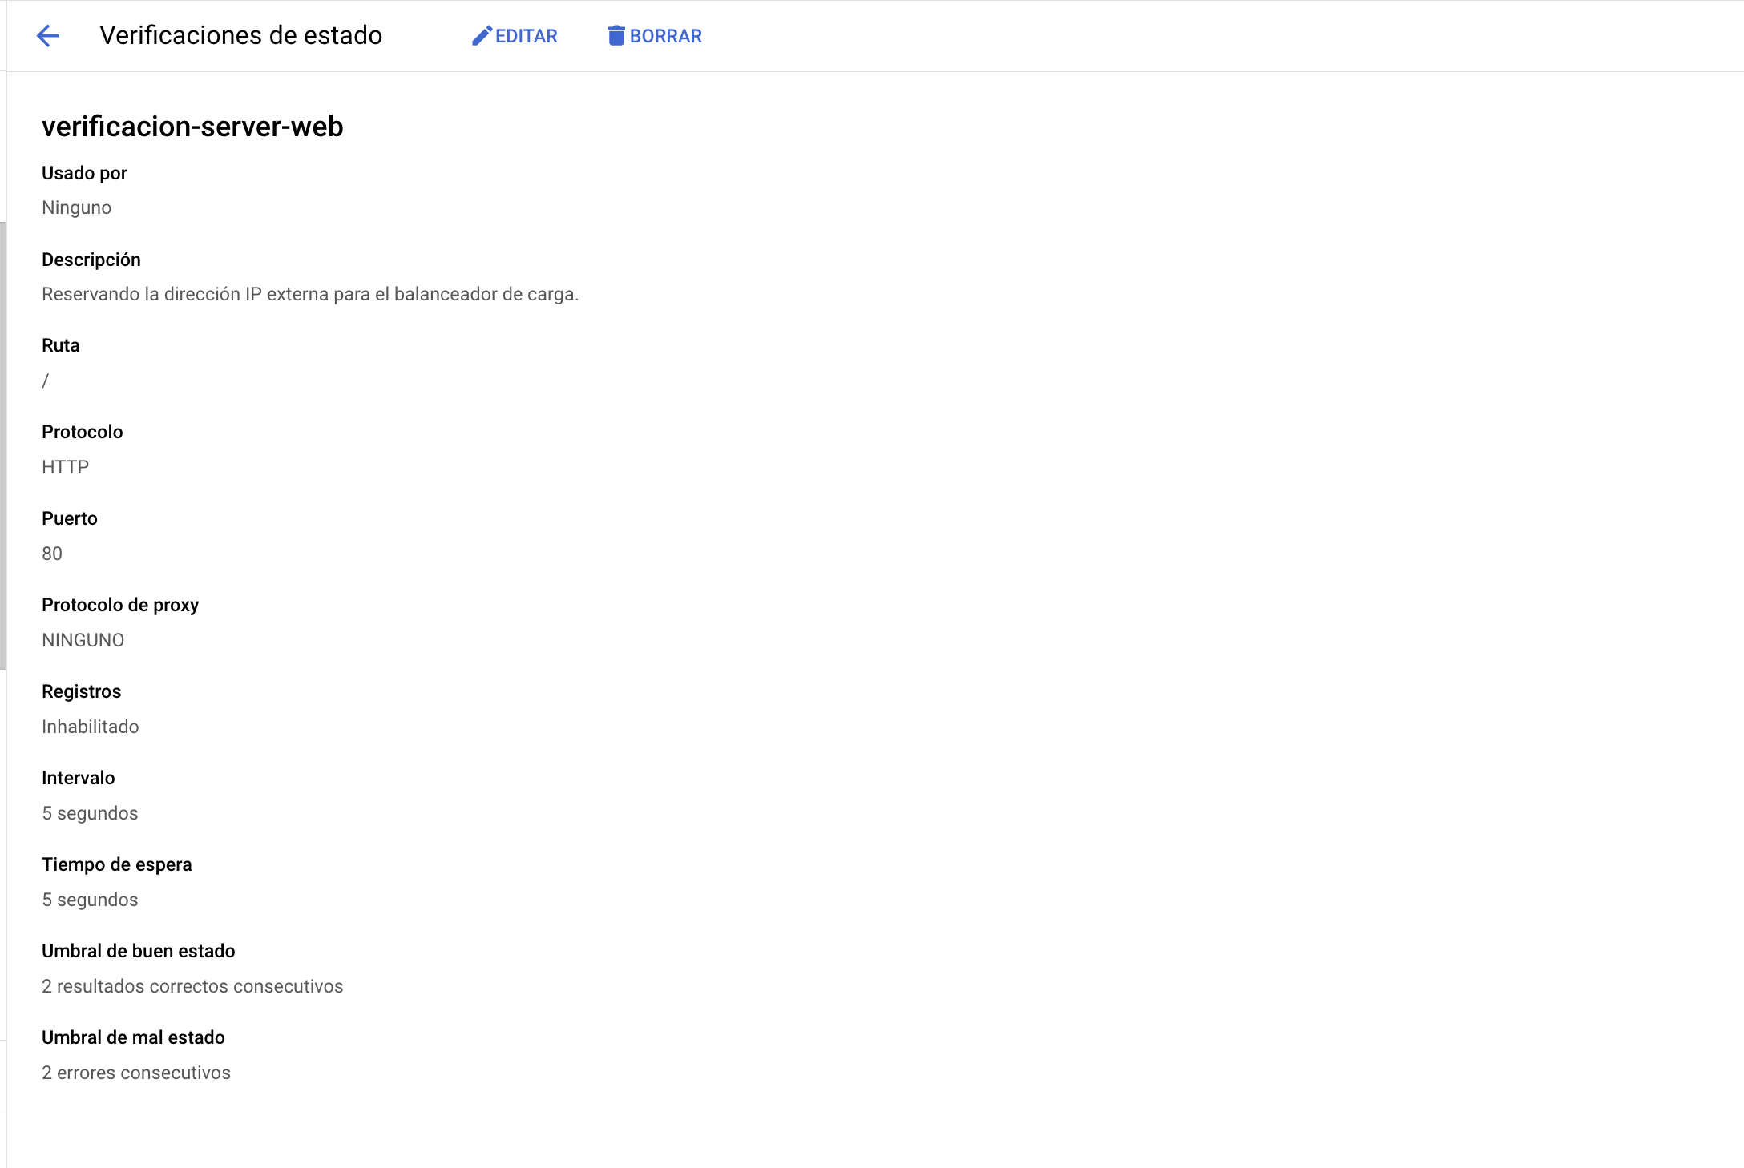

Firewall

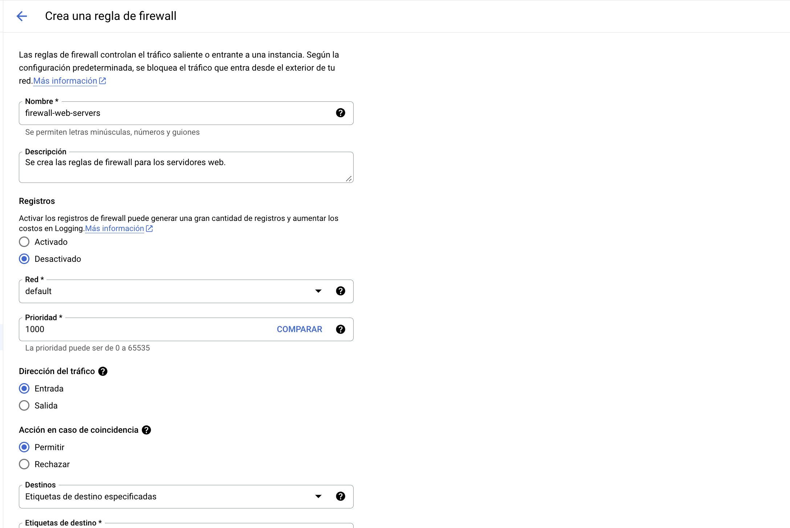

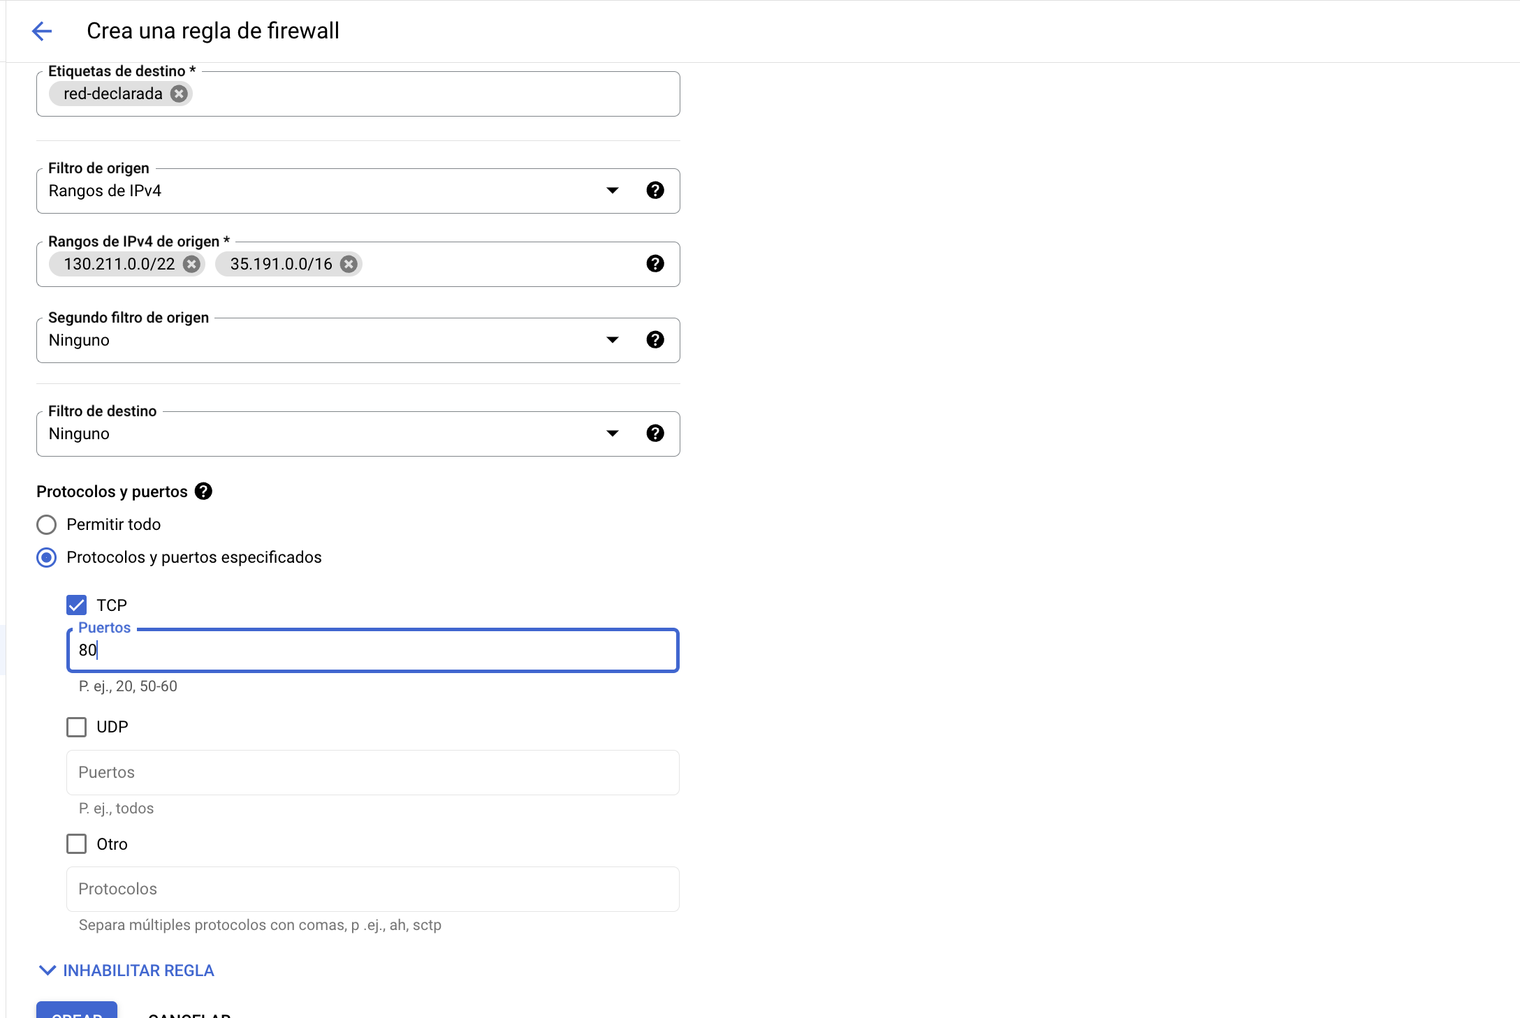

Reserva de dirección ipv4 estática 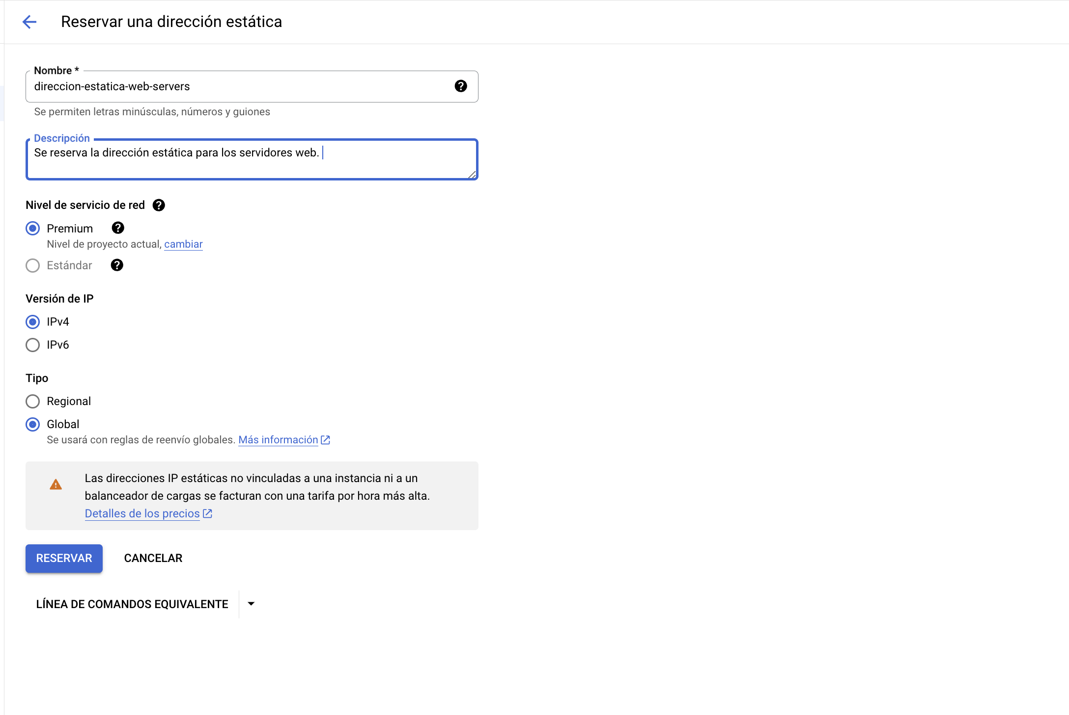

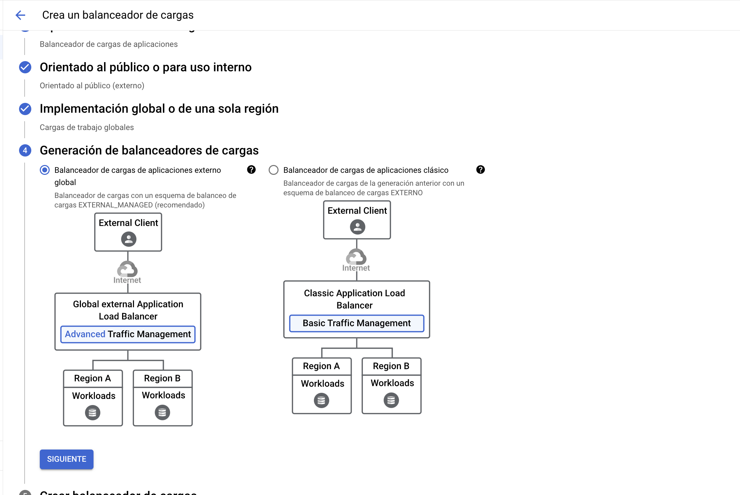

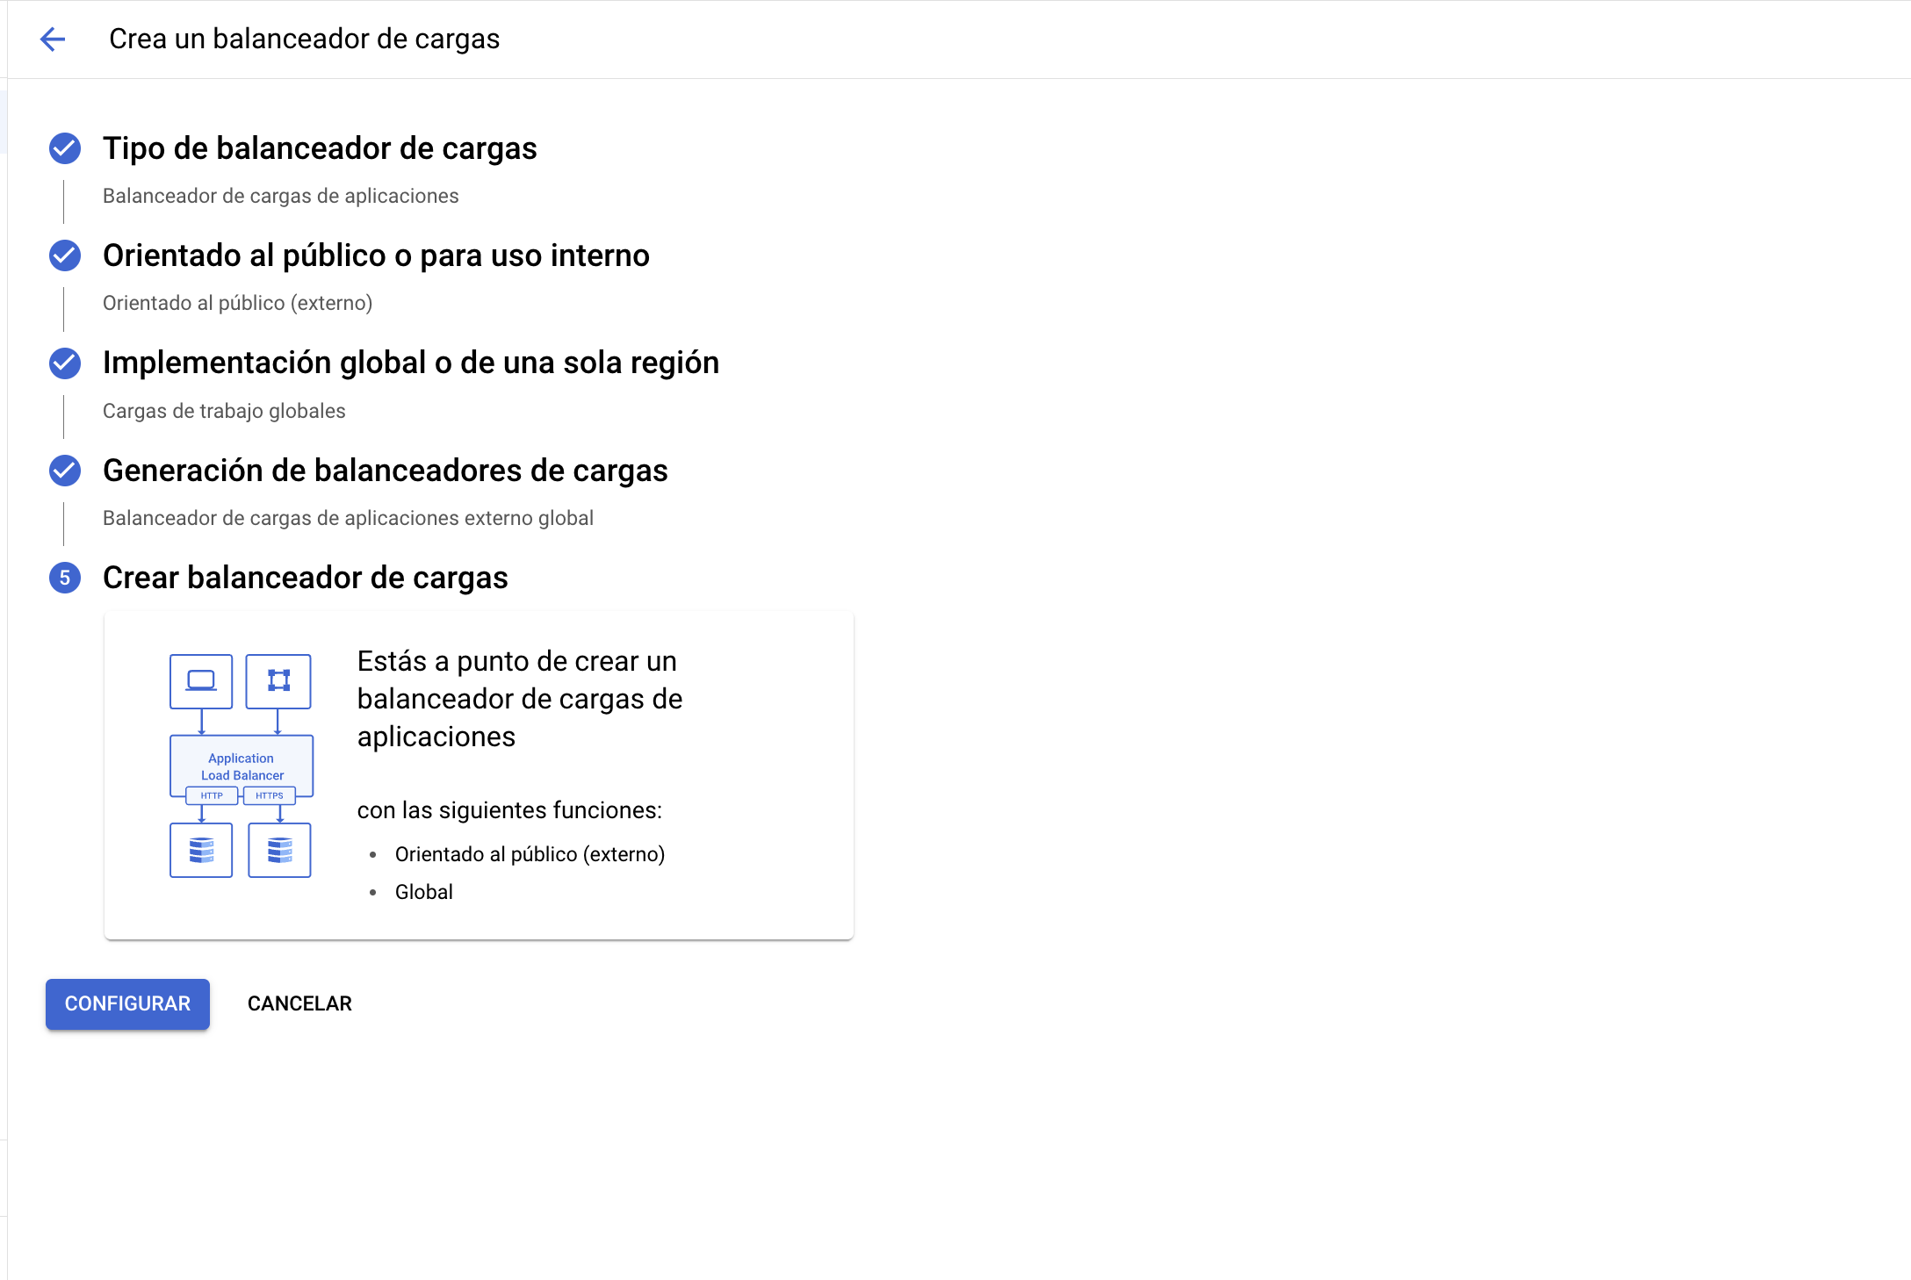

Aplicando la dirección estática

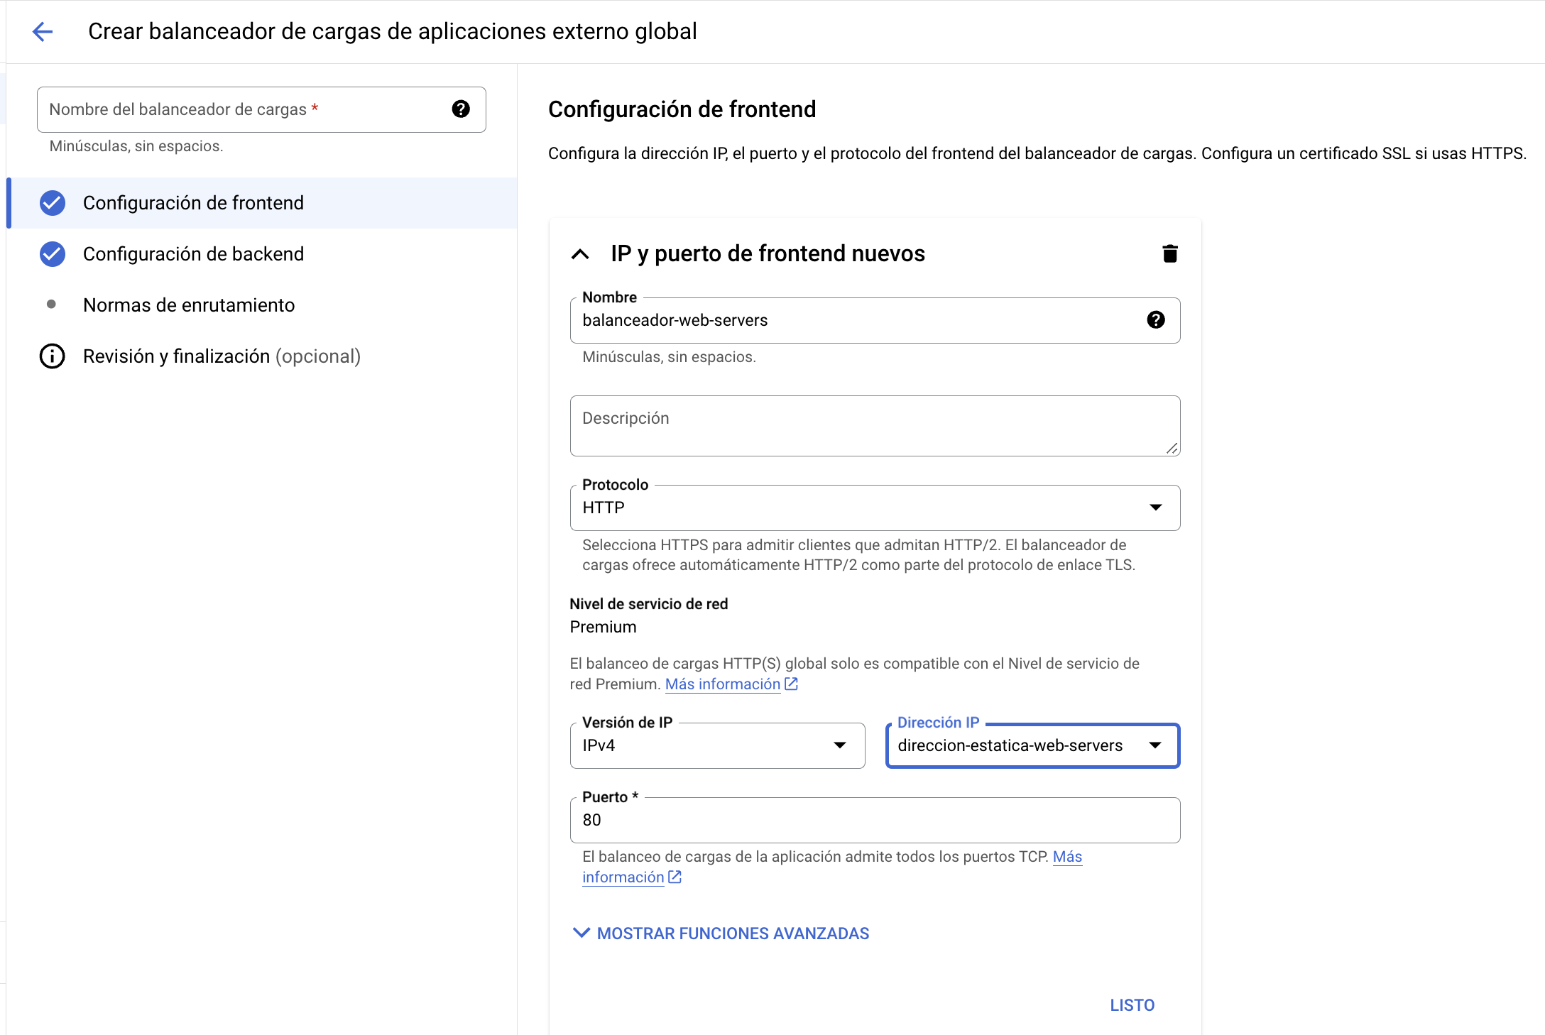

Vpc

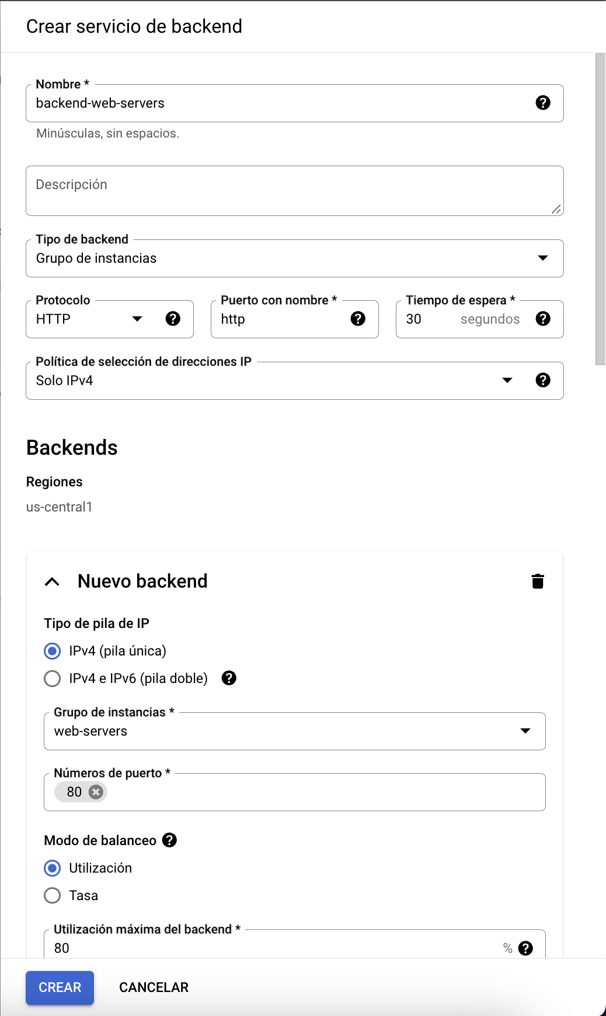

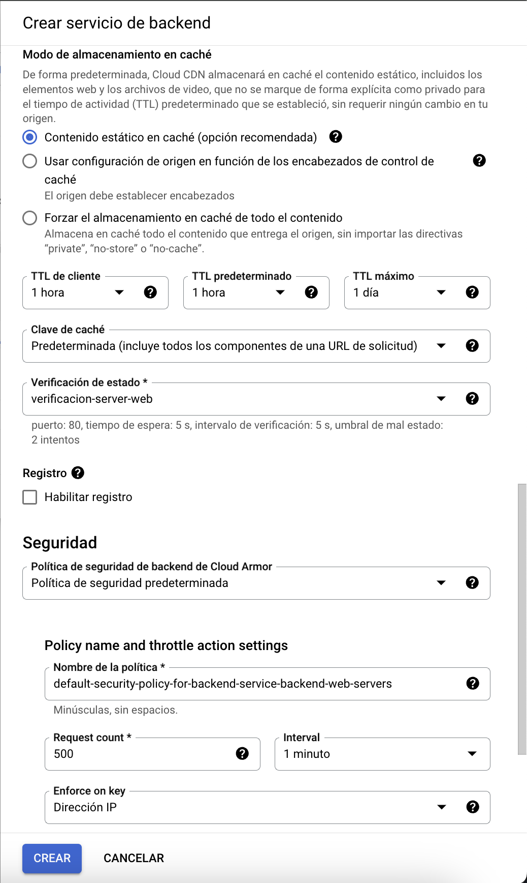

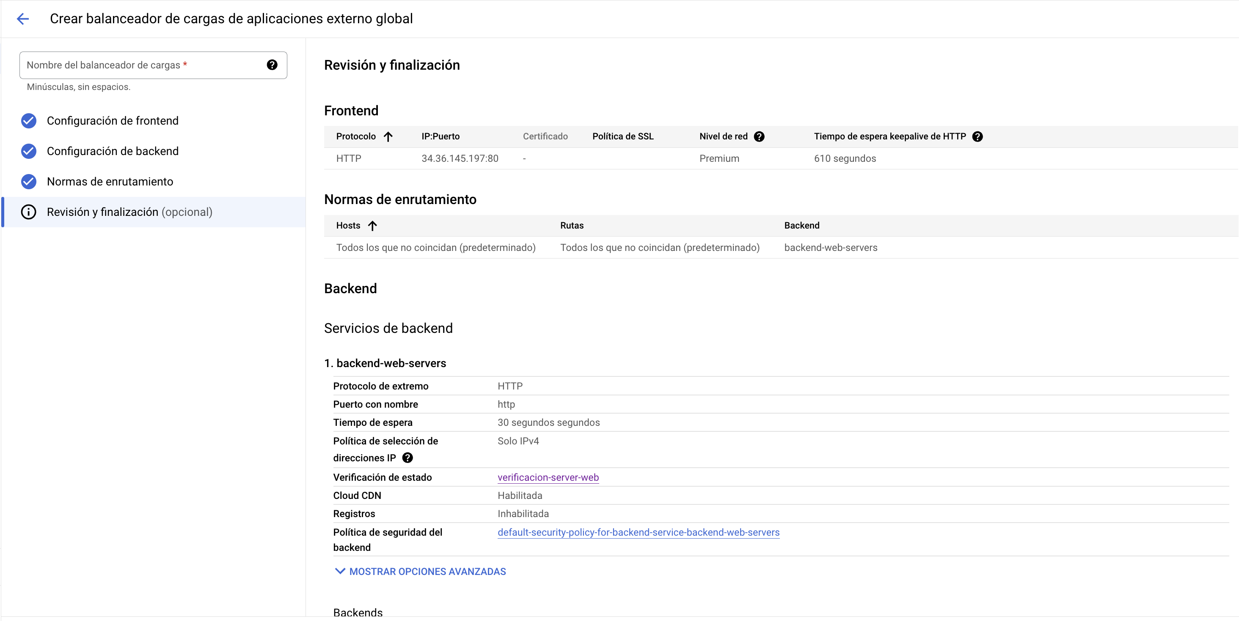

Confirmando la creación del balanceador de cargas

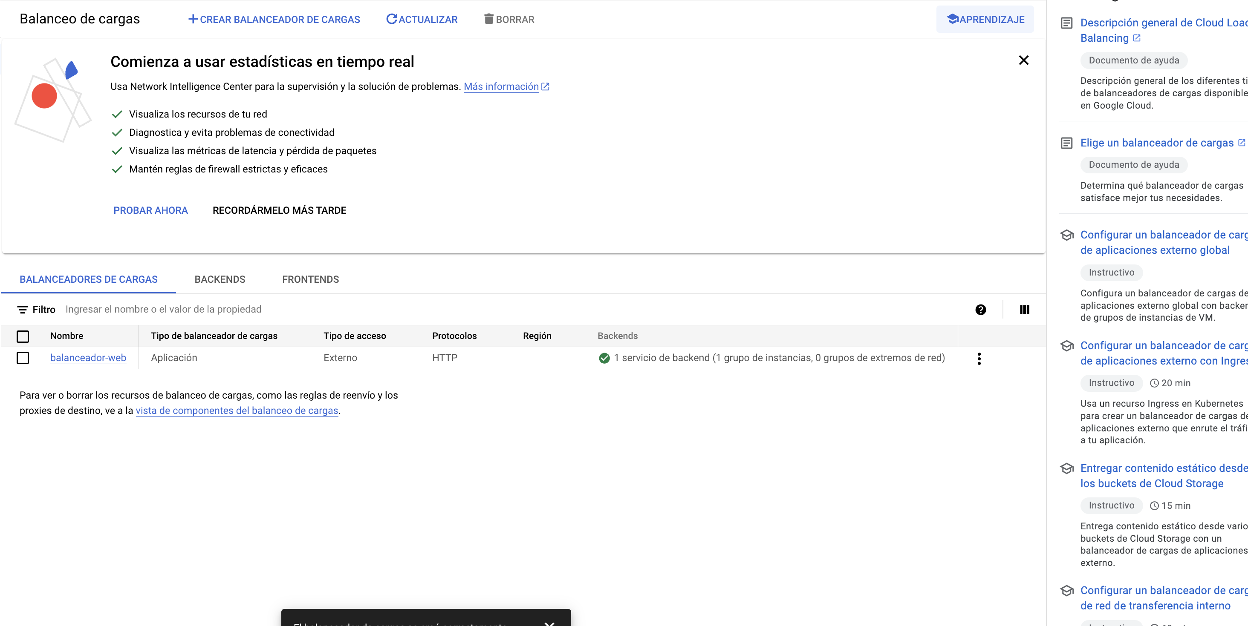

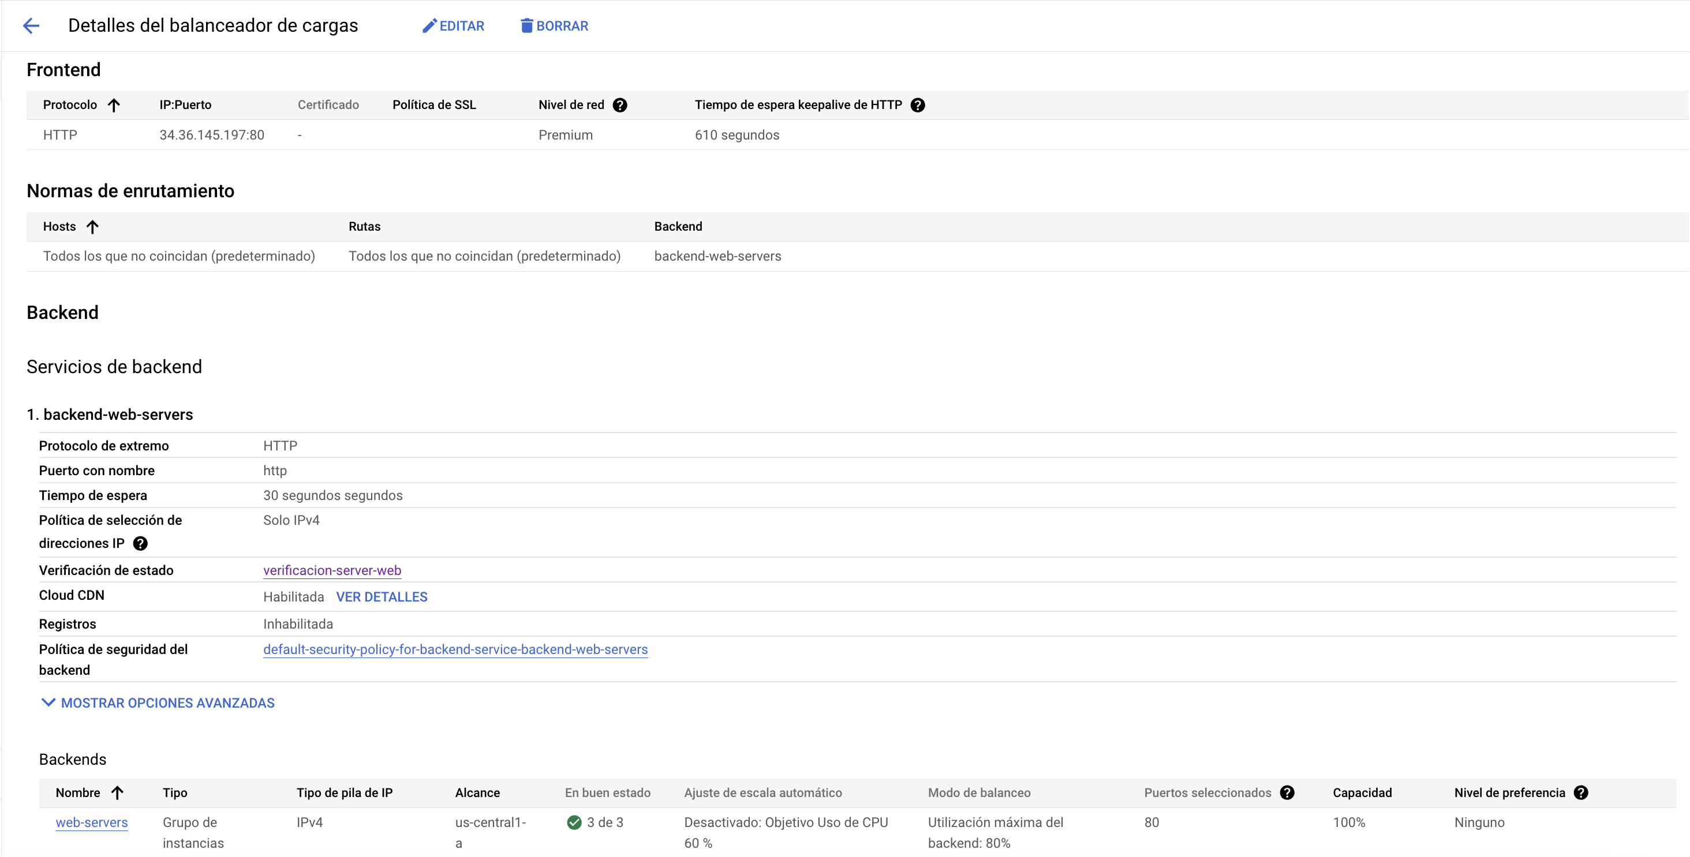

Pasos para desplegar html en apache:

1. Clonar el repositorio con sudo cd /var/www/html/
2. Sudo git clone link de repositorio
3. Rm index.html
4. Buscar y copiar el path dentrol del repositorio que haga referencia al index.html
5. Modificar el archivo de configuración de apache y copiar la ruta:
6. sudo nano /etc/apache2/sites-available/000-default.conf
7. copiar la ruta en DocumentRoot
8. reinciar el server: systemctl restart apache2

nota: no es necesario habilitar permisos ya que la carpeta ya está ubicada en el directorio.

/var/www/html/virtualization/projects/frontend/proyecto-dc-html2/

/var/www/html/virtualization/projects/frontend/proyecto-dc-html3/